**一、整体概述**

检测盒子主要用于对盒子开关等相关情况进行监测，并通过发射两种不同信号来传达不同的信息，分别为开盒子发射信号，低电压发射信号。同时具备两种版本，分别为流量卡版本和WiFi版本，成本wifi版本为20元每套以内。流量卡版本为30元每套以内，盒子的尺寸为高8毫米、长65毫米、宽45毫米，以上两个版本含所有设备需要的配件如电池、tpye-c充电口，盒子开关检测模块，通讯模块等确保设备正常使用，盒子关闭时，完成断电状态，不耗电。

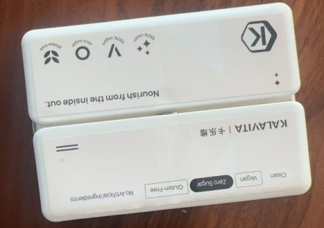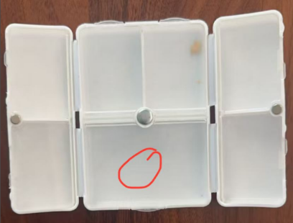

红色圈的位置就是安装位置。

**二、模块功能及信号发射机制**

1. **开盒子信号发射模块**

开盒3秒发送记录给服务器，服务器我来给。

1. **低电压信号发射模块**

低于20%电量，开盒发服务器。

**三、不同版本特点及实现**

1. **流量卡版本**

实现：在盒子内部预留一个流量卡卡槽，支持常见的SIM卡规格（如nano SIM卡）。在盒子的电路板上集成一个与流量卡适配的通信模块，比如常见的LTE模块（根据实际需求和所在地区的网络情况选择合适的LTE频段）。当盒子启动后，通信模块会自动读取流量卡信息并尝试与移动网络建立连接。发射的各种信号（开盒子信号、低电压信号、心跳信号）会通过该通信模块按照相应的网络协议（如TCP/IP协议等）进行封装和传输，最终发送到指定的远程服务器或接收设备上。

1. **WiFi版本**
   * 实现：在盒子内部集成一个WiFi模块，支持常见的WiFi标准（如IEEE 8.211n/g/b等）。盒子启动后，WiFi模块会自动扫描周围可用的WiFi网络，用户可以通过手机APP或者其他配置工具将盒子连接到指定的WiFi网络上。一旦连接成功，发射的各种信号会通过WiFi模块按照WiFi网络的传输协议（如802.11协议相关部分）进行传输，发送到同一WiFi网络下的指定接收设备（如本地服务器、监控电脑等）或者通过路由器转发到远程服务器等。
   * 时间要求：2周完成，1周测试。不得延迟。

要求：源代码，原理图，pcb教程等相关全部原始交付。